VIDEO JUEGOS EN EL AULA

IDEAS PRINCIPALES

• Estudios han demostrado que los videojuegos, al igual que otras actividades realizadas en exceso, podrían tener efectos negativos si se sobrepasa un tiempo razonable, pero si se respetan unos hábitos de juego la actividad puede considerarse satisfactoria y segura.

• surgió un nuevo movimiento denominado “Serious Games” (Juegos serios) que insta a utilizar las tecnologías lúdicas con objetivos pedagógicos y formativos.

• Algunos educadores han aceptado las características de los nativos digitales y son conscientes del importante papel de los videojuegos en la educación o la formación profesional

• Los videojuegos incluyen diversos beneficios pedagógicos. Pueden desarrollar habilidades cognitivas, espaciales y motoras y mejorar las habilidades en las TIC.

• El objetivo de los videojuegos es aprender practicando

• Los videojuegos multijugador desarrollan tanto la competitividad como la colaboración, motivan a los jugadores a unirse en equipos y competir contra otros equipos.

• Los videojuegos pueden tener un impacto emocional en los jugadores, pueden mejorar su autoestima y permitirles participar en actividades sociales.

• Las teorías educativas y la ingeniería pedagógica permiten crear materiales de aprendizaje para garantizar que los estudiantes alcancen los objetivos formativos.

• Una de las principales cualidades de los videojuegos es su capacidad de motivar y sumergir a los jugadores. Los videojuegos incluyen una gran variedad de estímulos auditivos, táctiles, visuales e intelectuales que los hacen más agradables.

VIDEO JUEGO EDUCATIVO





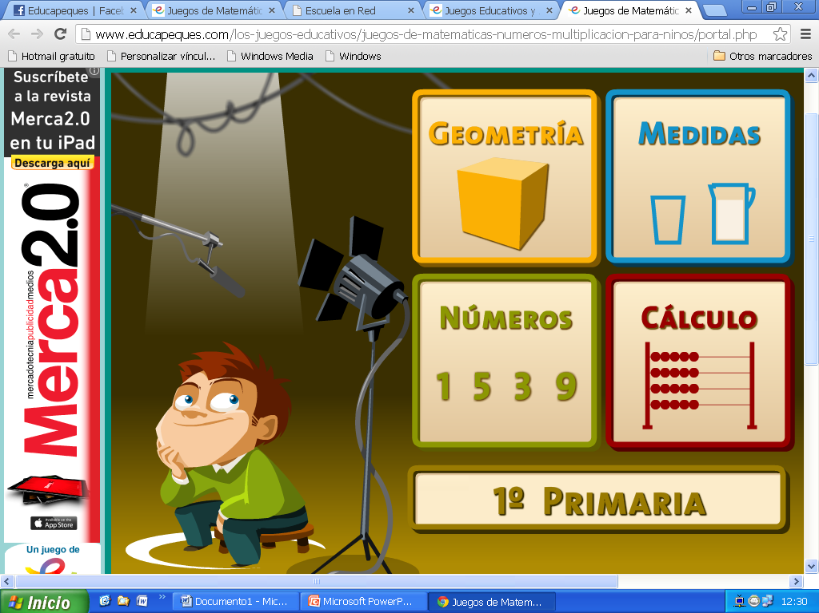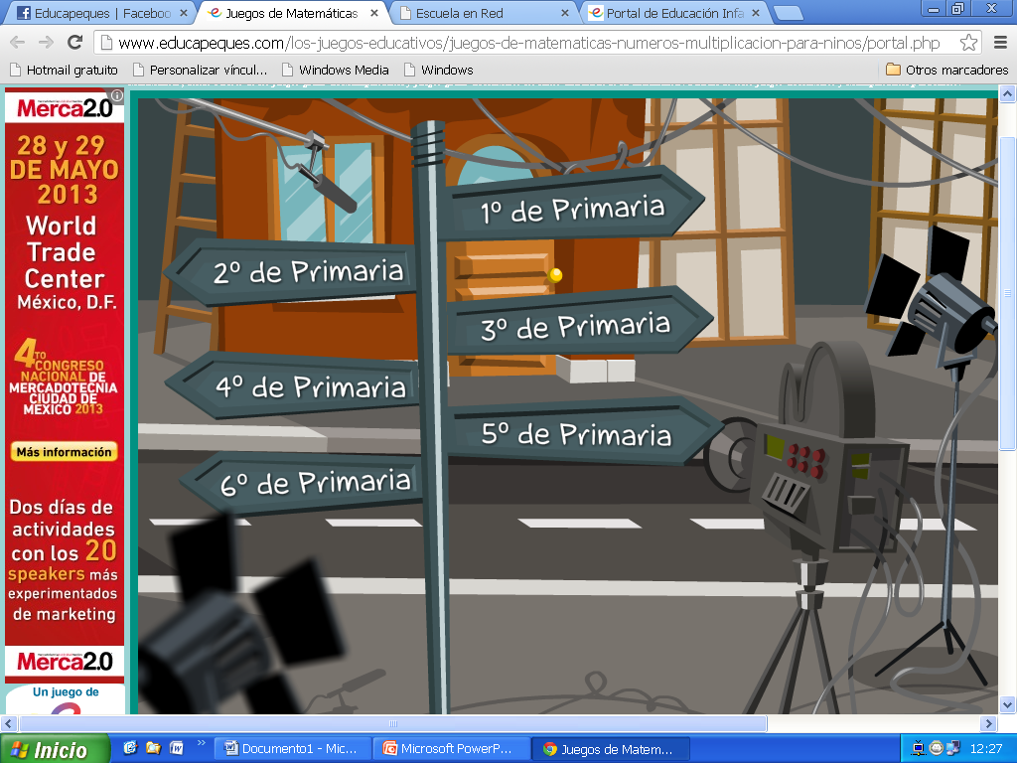

INSTRUMENTO PARA EVALUAR LOS DIFERENTES JUEGOS EDUCATIVOS.

|  |  |
| --- | --- |
| Nombre del video juego | “juegos de matemáticas” |
| Campo de competencia | matemáticas |
| Aspectos técnicos | internet |
| URL | <http://www.educapeques.com/los-juegos-educativos/juegos-de-matematicas-numeros-multiplicacion-para-ninos/portal.php> |
| Curva de aprendizaje | Presenta instrucciones claras y fáciles. |
| Efectividad | Muy buena, ya que es un juego novedoso que estimula y motiva a los niños. Además de que tiene la opción de ajustarse al nivel escolar de alumno. |